|  |
| --- |
|  |
|  |

|  |  |  |  |  |  |
| --- | --- | --- | --- | --- | --- |
| REVISION HISTORY | | | | | |
| Ver. | Description of Change | Author | Date | Approved | |
| Name | Effective Date |
| 1.0 | Initial status | Olga_Hilko | 05-DEC-2017 |  |  |
|  |  |  |  |  |  |

Contents

1. Data Modeling Task 3

2. Analytical task 4

# Data Modeling Task

* Parallel Select
* 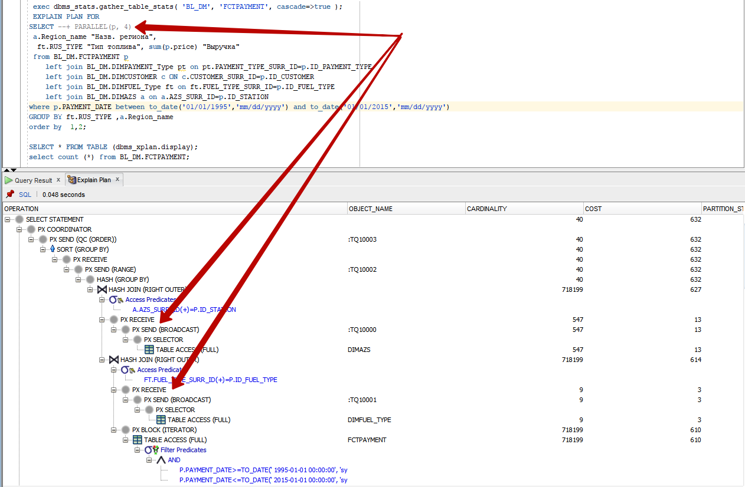
* Parallel DML
* 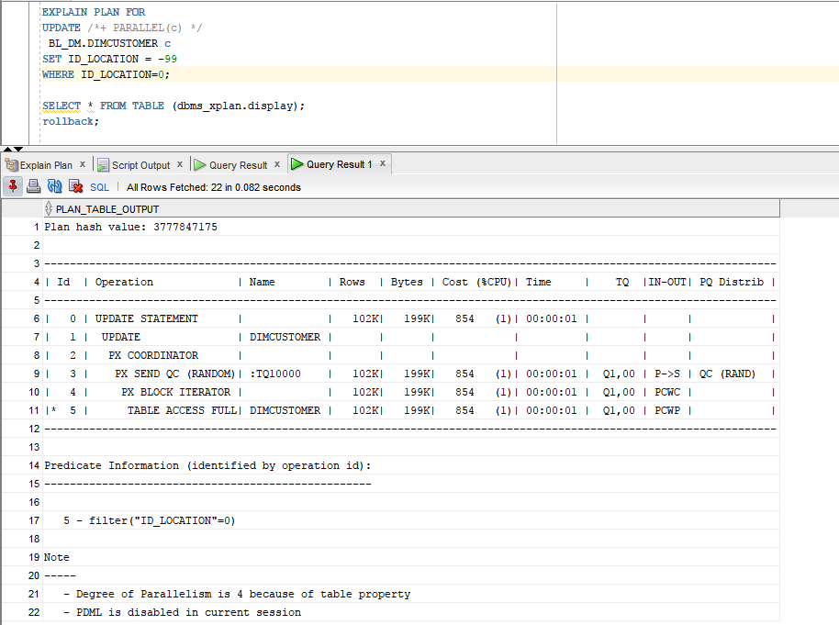

# Analytical task

Партиционирование фактовой таблицы целесообразно производить по дате оплаты, причем:

– в первой партиции целесообразно размещать данные по продажам за все прошедшие годы, кроме текущего календарного и прошлого (на настоящим момент – до 01-01-2016)

– во второй – данные за прошедший год (с 01-01-2016 по 01-01-2017),

– в третьей – данные за текущий год (с 01-01-2017 по sysdate),

– в четвертой – данные будущих периодов (заготовка для переходного периода при наступлении нового календарного года).

Разбиение на партиции весьма полезно при инкрементальной загрузке, когда новые данные добавляются как партиция к уже существующей фактовой таблице. Также партиционирование ускоряет выполнение тяжелых запросов к фактовым таблицам